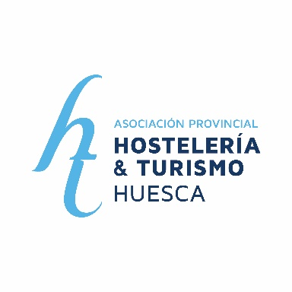

30-06-2023

NOTA DE PRENSA

El turismo de la provincia de Huesca afronta el verano con buenas sensaciones y con un buen posicionamiento frente al tradicional binomio “sol y playa”

Se esperan llegar a niveles de ejercicios como el año pasado

Las reservas están al 50% de media, a niveles muy similares a los que delimita el Smart Observatory 2023

El turismo de cultura y naturaleza ha generado un fuerte interés entre los viajeros durante la primavera y seguirá generándolo este verano

(Huesca, 30/06/23).- El sector de hostelería y turismo de la provincia de Huesca espera alcanzar las perspectivas de ocupación hotelera similares a las registradas el pasado ejercicio para este verano de 2023. Actualmente, las reservas están a un 50% según datos que estima su Asociación Provincial de Hostelería y Turismo. Estos niveles son muy similares a los que maneja en sus perspectivas el Smart Observatory 2023 realizado por la Confederación Española de Hoteles y Alojamientos Turísticos (CEHAT) y la consultora PwC (52% de reservas en cartera).

Entre los meses de junio a septiembre se esperan alcanzar cifras medias de entre el 50% y el 80% de ocupación en la provincia de Huesca. En la temporada 2022 la ocupación media por plazas para el total de plazas o habitaciones fue de una media de 48,50% y con momentos de ocupación superior al 80% en zonas de máxima afluencia turística. Asimismo, la estancia media se situó en 2,5 días en la provincia y el número de viajeros superó las 300.000 personas.

El turismo de cultura y naturaleza -como el que puede representar la provincia de Huesca- a pesar de ser una fecha tradicionalmente en la que se busca el clásico binomio “sol-playa” sigue representando un buen lugar y sentimiento positivo y de confianza hacia el turista. De hecho este segmento de turismo ha experimentado uno de los lugares preferentes según el Smart Observatory durante esta primavera.

OTROS DATOS DEL SMART OBSERVATORY
El informe que refleja las previsiones de verano supera en 0’17 puntos las registradas en el año 2019. En ello inciden, tal y como apunta el análisis, la previsible mejora de las proyecciones macroeconómicas.
El análisis realizado por PwC refleja igualmente un reajuste de precios derivado de la subida de costes operacionales (energía, alimentación y bebidas, etc.). Según datos del Instituto Nacional de Estadística (INE), desde el verano de 2019, la inflación ha subido un 14,3%, mientras que el crecimiento medio de los precios (ADR) sube un 9,73% en ese periodo.
Las conclusiones se han dado a conocer durante la presentación en rueda de prensa del informe Smart Observatory en su edición de verano 2023. PwC realiza este análisis de forma exclusiva para CEHAT, analizando la evolución de la industria hotelera en España, a partir de un índice compuesto por cinco indicadores clave: contexto macroeconómico, flujos turísticos, sentimiento del turista, intención de viaje y demanda futura.
A la presentación de este informe ha acudido la Vicepresidenta del Sector de Hospedaje de la Asociación, Anabel Costas, quien ostenta a su vez representatividad en el Comité Ejecutivo de CEHAT. Durante el encuentro, aunque en una reunión ya de carácter interna, se han hablado de otros asuntos de sector y se ha recibido la visita del Ministro de Turismo, Héctor Gómez, en un encuentro que Costas ha calificado como “muy fructífero y de una persona que sabe mucho de sector”. Cabe recordar que Gómez es diplomado en turismo y ha ostentado entre otros, algunos cargos como la dirección de Turespaña.

Para mayor información: comunicacion@hosteleriahuesca.com

